
课 程 实 验 报 告
课程名称： 汇编语言程序设计实验
实验名称： 实验三 模块化程序设计
实验时间： 2019-4-17，08：00-11：50 实验地点： 南一楼804室25号实验台
指导教师： 李海波

专业班级：计算机科学与技术201707班
学 号： U201714786 姓 名： 王占成
同组学生： 无 报告日期： 2019年 4 月 18日
原创性声明
本人郑重声明：本报告的内容由本人独立完成，有关观点、方法、数据和文献等的引用已经在文中指出。除文中已经注明引用的内容外，本报告不包含任何其他个人或集体已经公开发表的作品或成果，不存在剽窃、抄袭行为。
学生签名：
日期：
成绩评定
实验完成质量得分（70分）（实验步骤清晰详细深入，实验记录真实完整等） | 报告撰写质量得分（30分）（报告规范、完整、通顺、详实等） | 总成绩（100分）
指导教师签字：
日期：

目录
1 实验目的与要求 2
2 实验内容 2
3 实验过程 3
3.1 任务1 3
3.1.1 设计思想及存储单元分配 3
3.1.2 流程图 4
3.1.3 实验源程序 5
3.1.4 实验步骤 17
3.1.5 实验记录与分析 17
3.1.6 问题总结 22
3.2 任务2 22
3.2.1 设计思想及存储单元分配 22
3.2.2 流程图 23
3.2.3 实验源程序 23
3.2.4 实验步骤 40
3.2.5 实验记录与分析 40
3.2.6 问题总结 46
4 总结与体会 48
参考文献 49

实验目的与要求

（1）掌握子程序设计的方法与技巧，熟悉子程序的参数传递方法和调用原理；

（2）掌握宏指令、模块化程序的设计方法;

（3）掌握较大规模程序的合作开发与调试方法；

（4）掌握汇编语言程序与C语言程序混合编程的方法；

（5）了解C编译器的基本优化方法;

（6）了解C语言编译器的命名方法，主、子程序之间参数传递的机制。

实验内容

任务1. 宏与子程序设计

进一步修改与增强实验一任务4的网店商品信息管理程序的功能，主要调整功能三。

1.调整后的功能三的描述
（1）首先显示一个功能菜单（格式自行定义。若是未登录状态，只显示菜单“1”和“6”）:
1=查询商品信息，2=修改商品信息，3=计算推荐度，
4=计算推荐度排名，5=输出全部商品信息，6=程序退出。
输入1-6的数字进入对应的功能。

（2）查询商品信息

提示用户输入要查询的商品名称。若未能在网店中找到该商品，重新提示输入商品名称。若只输入回车，则回到功能三（1）。（思考一下模糊查询如何实现）
找到该商品之后，按照：“商品名称，折扣，销售价，进货总数，已售数量，推荐度”顺序显示该商品的信息。显示之后回到功能三（1）。
（3）修改商品信息
提示用户输入要修改信息的商品名称。[若把接下来的处理步骤写成子程序，则商品名称（或其偏移地址）就是子程序的入口参数，是否找到、是否是回车或者修改成功的信息是出口参数]。若未能在网店中找到该商品，重新提示输入商品名称。若只输入回车，则回到功能三（1）。
找到该商品之后，按照：折扣，进货价，销售价，进货总数的次序，逐一先显示原来的数值，然后输入新的数值（若输入有错，则重新对该项信息进行显示与修改。若直接回车，则不修改该项信息）。
如：折扣：9》8 //符号“》”仅作为分隔符，也可以选择其他分隔符号
进货价：25》24
销售价：46》5A6 //输入了非法数值，下一行重新显示和输入
销售价：46》56
进货总数：30》 //直接回车时，对这项信息不做修改
当对这些信息都处理完毕后，回到功能三（1）。
（4）计算推荐度
从头到尾依次将每个商品的推荐度计算出来。回到功能三（1）。
（5）计算推荐度排名
对SHOP中的每个商品按照推荐度的大小排名，排名信息可以存放到自行定义的一组结构变量中。回到功能三（1）。
（6）输出全部商品信息
将SHOP中的所有商品信息显示到屏幕上，包括排名。具体的显示格式自行定义（可以按照存放次序显示，也可以按照商品推荐度排名的次序显示，等等，显示方式可以作为子程序的入口参数）。回到功能三（1）。

任务2. 在C语言程序中调用汇编语言实现的函数

对于任务1的程序进行改造，主控程序、以及输入输出较多的某一个功能（如功能（1）、（2）、（5）中的某一个）用C语言实现，其他功能用独立的汇编语言子程序的方式实现； 在C语言程序中调用汇编语言子程序。

实验过程

任务1

设计思想及存储单元分配
设计思想：
本次实验我负责的是功能（1）（2）（6）的实现以及主程序的实现。
菜单输出：
在设计显示菜单功能选张的时候，根据不同的身份信息，输出不同的功能菜单。顾客的身份与老板的身份应当输出不同的功能选项，菜单输出的功能可以设计成为一个模块。
功能一：
在设计功能一时，涉及到商品信息的查找和输出。商品信息的查找在任务一的时候已经实现，因此可以把商品信息的查找设计成为一个模块，同时设计一个标志变量，根据用户不同的输入和不同的查找结果，改变标志变量。与此同时，可以把商品信息的输出设计成为一个模块，在这个模块中调用商品信息查找的模块，实现更好的模块化设计。
功能二：
在设计功能二时，要注意代码模块的复用，商品信息的输出可以复用设计功能一所设计的模块。由于修改商品信息时，根据修改的过程以及功能要求，需要特别格式的输出，因此可以再次进行模块化设计，以实现特别的格式输出。特别要注意的是，在修改商品信息时，要注意输入非法字符时如何处理。
功能三、四、五：
功能三、四、五的设计均是调用程序外部的子程序，在主程序中设计好相应子程序的调用，然后MASM、LINK之后，整体的程序便可以运行。
数字输出以及数字读入：
在功能一和功能二的程序设计中，有商品信息的输入以及读取，所以10进制数字的输出以及10进制数字的读取便变得十分重要。根据10进制数字与ASCⅡ码的转化过程，实现10进制数字的输入和读取。将此功能进行模块化设计，在功能一、二中便可以进行复用。
功能的调用：
在读取用户选择的功能时，设置一个标志变量代表用户选取的选项，根据用户输入的字符，来跳转实现不同的功能，应该要注意，顾客模式下有些功能虽然不进行显示，但是相应地也应该禁用那些不能显示的功能，同时要注意处理错误的输入。
存储单元分配：
需要为一些需要输出的提示信息，分配相应的空间。还要注意，在读取用户输入的时候，存储用户的输入时也需要存储到相应的空间中。整体上存储单元的分配较为简单，没有较大的改动。

流程图
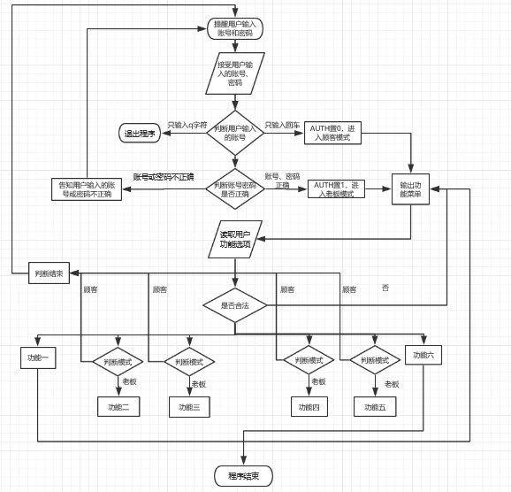
图3.1.1程序总流程图

实验源程序
;编写者：王占成 同组同学：李辉
PUBLIC GA1,CHANGE,CO_NAME,N,RANK
EXTRN WAN3:NEAR,WAN4:NEAR,WAN5:NEAR,MESS1:BYTE,MESS2:BYTE,MESS3:BYTE,MESS4:BYTE,MESS5:BYTE,MESS6:BYTE
.386
DATA SEGMENT USE16 PARA PUBLIC 'D1'
BNAME DB 'ZHANCHENG',0
BPASS DB 'test',0,0
N EQU 3
INTERVAL DB ' $'
INTERVAL1 DB ' >> $'
CHANGE DB 0AH,0DH,'$'
LEAVES DB '---------------------',0AH,0DH,'$'
SNAME DB 'SHOP',0,'$'
GA1 DB 'PEN',7 DUP(0),10
DW 35,56,70,25,?
GA2 DB 'BOOK',6 DUP(0),9
DW 12,30,25,5,?
GAN DB N-2 DUP('TempValue',0,8,15,0,20,0,30,0,2,0,?,?)
REMIND1 DB 'Please input your account number!',0AH,0DH,'$'
REMIND2 DB 'Please input your password!',0AH,0DH,'$'
REINPUT DB 'The account number or password is not right.Please try again!',0AH,0DH,'$'
REMIND3 DB 'Please input the name of commodity!',0AH,0DH,'$'
REMIND4 DB 'There is not this commodity!Please try again!',0AH,0DH,'$'
REMIND DB 'Please choose your choice!',0AH,0DH,'$'
REMIND5 DB 'Please enter the modified values in order!',0AH,0DH,'$'
REMIND6 DB 'Have illegal character.Please re-enter the modified values in order!',0AH,0DH,'$'
REMIND7 DB 'Please re-enter this modified values!',0AH,0DH,'$'
SFCI DB '1.Search for commodity information',0AH,0DH,'$'
MCI DB '2.Modifying commodity information',0AH,0DH,'$'
CTEDOC DB '3.Compute the recommendation degree of commodity',0AH,0DH,'$'
RANKME DB '4.Compute the rank of commodity',0AH,0DH,'$'
OACI DB '5.Output all commodity information',0AH,0DH,'$'
ESYSTEM DB '6.Exit system',0AH,0DH,'$'
RANK DB N DUP(3 DUP(0))
IN_NAME DB 20
DB ?
DB 20 DUP(0)
IN_PWD DB 20
DB ?
DB 20 DUP(0)
CO_NAME DB 20
DB ?
DB 20 DUP(0)
CHOICE DB 0
AUTH DB 0
SEEK DB 0
UPDATE DB 2
NEW DB 10
DB ?
DB 10 DUP(0)
DATA ENDS
STACK SEGMENT USE16 PARA PUBLIC 'STACK'
DW N+50 DUP(0)
STACK ENDS
WRITE MACRO A
LEA DX,A
MOV AH,9
INT 21H
ENDM
READ MACRO A
LEA DX,A
MOV AH,10
INT 21H
ENDM

CODE SEGMENT USE16 PARA PUBLIC 'CODE'
ASSUME DS:DATA,SS:STACK,CS:CODE
START: MOV AX,DATA
MOV DS,AX
WRITE SNAME

WRITE CHANGE

WRITE LEAVES

INPUT: WRITE CHANGE

MOV AX,DATA
MOV DS,AX

WRITE REMIND1

READ IN_NAME

WRITE CHANGE

WRITE REMIND2

READ IN_PWD

WRITE CHANGE

DECIDE: MOV AX,DATA
MOV DS,AX

CUST: LEA DI,IN_NAME
ADD DI,2

MOV AH,0DH
CMP AH,[DI]
JE ISCUST

CUSTEND:NOP

WTQ_1: MOV AH,'q'
CMP AH,[DI]
JE WTQ_2
JMP SHORT READY

WTQ_2: MOV AH,0DH
ADD DI,1
CMP AH,[DI]
JE QUIT

WTQEND: NOP

READY: LEA BX,BNAME ;判断阶段的准备
LEA DI,IN_NAME
ADD DI,2
MOV SI,OFFSET IN_NAME + 1
MOV CL,[SI]
MOV CH,0

SACC: MOV AH,[BX] ;循环判断账号是否正确
CMP AH,[DI]
JNE NOTR
ADD BX,1
ADD DI,1
LOOP SACC

MOV AH,[BX]
CMP AH,0
JNE NOTR

SACCEND:NOP

LEA BX,BPASS
LEA DI,IN_PWD
ADD DI,2
MOV SI,OFFSET IN_PWD + 1
MOV CL,[SI]
MOV CH,0

SPWD: MOV AH,[BX] ; 循环判断密码是否正确
CMP AH,[DI]
JNE NOTR
ADD BX,1
ADD DI,1
LOOP SPWD

MOV AH,[BX]
CMP AH,0
JNE NOTR

SPWDEND:JMP FAR PTR ISBOSS

NOTR: WRITE REINPUT ;账号密码不对的情况
JMP FAR PTR INPUT

ISCUST: MOV BX,OFFSET AUTH ;将判断的结果传入AUTH变量
MOV AH,0
MOV [BX],AH
JMP SHORT FUN

ISBOSS: MOV BX,OFFSET AUTH ;将判断的结果传入AUTH变量
MOV AH,1
MOV [BX],AH
JMP SHORT FUN

FUN: CALL MENU

;功能一
FUN1: CMP BYTE PTR CHOICE,'1'
JNE FUN2

FUN1A: WRITE REMIND3 ;提示用户输入商品的名称

READ CO_NAME

WRITE CHANGE

MOV CX,N;商品数量
LEA BX,GA1;找到所有商品的存储地址
LEA DI,CO_NAME+2;找到用户输入的商品所在的存储地址
CALL FIND

CMP BYTE PTR SEEK,2
JE RESEA1

CMP BYTE PTR SEEK,0
JE INPUT

CALL FOUND
JMP FUN

RESEA1: WRITE REMIND4
JMP FUN1A

;功能二
FUN2: CMP BYTE PTR CHOICE,'2'
JNE FUN3
CMP BYTE PTR AUTH,0
JE INPUT

FUN2A: WRITE REMIND3 ;提示用户输入商品的名称

READ CO_NAME

WRITE CHANGE

MOV CX,N;商品数量
LEA BX,GA1;找到所有商品的存储地址
LEA DI,CO_NAME+2;找到用户输入的商品所在的存储地址
CALL FIND

CMP BYTE PTR SEEK,2
JE RESEA2

CMP BYTE PTR SEEK,0
JE INPUT

CALL FOUND
MOV BP,BX
ADD BX,10
MOV DX,2
MOV CX,5
WRITE REMIND5

FUN2B: CMP CX,5
JE FUN2E
JMP FUN2F
FUN23: READ NEW
WRITE CHANGE
LEA DI,NEW
CALL INNUM
CMP BYTE PTR UPDATE,0
JE FUN2C
CMP BYTE PTR UPDATE,1
JE FUN2D
CMP BYTE PTR UPDATE,2
JE FUN22
FUN2C: NOP
JMP FUN21
FUN2D: WRITE REMIND6
JMP FUN2B
FUN22: CMP CX,5
JE FUN2G
MOV [BX],SI
FUN21: CMP CX,5
JE FUN2H
ADD BX,2
FUN24: LOOP FUN2B
MOV BX,BP
CALL FOUND
JMP FUN

RESEA2: WRITE REMIND4
JMP FUN2A
FUN2E: CALL OUT1
JMP FUN23
FUN2F: CALL OUT2
JMP FUN23
FUN2G: MOV AX,SI
MOV BYTE PTR DS:[BP+10],AL
JMP FUN21
FUN2H: INC BX
JMP FUN24

;功能三
FUN3: CMP BYTE PTR CHOICE,'3'
JNE FUN4
CMP BYTE PTR AUTH,0
JE INPUT
CALL WAN3
JMP FUN

;功能四
FUN4: CMP BYTE PTR CHOICE,'4'
JNE FUN5
CMP BYTE PTR AUTH,0
JE INPUT
CALL WAN4
JMP FUN

;功能五
FUN5: CMP BYTE PTR CHOICE,'5'
JNE FUN6
CMP BYTE PTR AUTH,0
JE INPUT
CALL WAN5
JMP FUN

;功能六
FUN6: CMP BYTE PTR CHOICE,'6'
JNE FUN7
JMP QUIT

;无效功能选择
FUN7: JMP INPUT

QUIT: MOV AH,4CH
INT 21H

;显示功能菜单
MENU PROC;显示功能菜单
PUSH DX
WRITE LEAVES
WRITE CHANGE

WRITE SFCI

MOV AH,AUTH
CMP AH,0
JE MENU1

WRITE MCI

WRITE CTEDOC

WRITE RANKME

WRITE OACI

MENU1: WRITE ESYSTEM

WRITE LEAVES

WRITE CHANGE

WRITE REMIND

MOV AH,1
INT 21H

WRITE CHANGE

MOV CHOICE,AL

POP DX
RET
MENU ENDP

;查找商品(仅仅实现查找)
FIND PROC;查找商品信息
;CX是传递参数，代表商品数量
;BX是传递参数，代表所有商品的地址。
;DI是传递参数，代表用户输入的商品名称的存储地址。
;最后的BX，代表着的是查找到的商品地址
PUSH DI
PUSH SI
PUSH BP
PUSH AX
PUSH CX

FJUDGE: MOV AH,[DI] ;判断输入商品名称时是否只输入了回车
CMP AH,0DH
JE O1

PUSH CX
PUSH BX
MOVZX BP,BYTE PTR[DI-1];记录输入商品的名称的长度
MOV SI,DI
MOV CX,BP

SJUDGE: MOV CX,BP
MOV DI,SI

JUDGE: MOV AH,[BX] ;开始判断
CMP AH,BYTE PTR [DI]
JNE NOMARRY
INC BX
INC DI
LOOP JUDGE

MOV AH,[BX]
CMP AH,0
JNE NOMARRY
POP BX;存储找到的商品地址
POP CX
JMP O2

NOMARRY:POP BX
ADD BX,21
POP CX
DEC CX
CMP CX,0
JE NOTHAVE
PUSH CX
PUSH BX
JMP SJUDGE

NOTHAVE:JMP O3

O1: MOV AH,0;输入回车
MOV SEEK,AH
JMP O0

O2: MOV AH,1;找到商品
MOV SEEK,AH
JMP O0

O3: MOV AH,2;无所查商品
MOV SEEK,AH
JMP O0

O0: POP CX
POP AX
POP BP
POP SI
POP DI

RET
FIND ENDP

;输出商品信息
FOUND PROC;BX是传递参数，代表输出商品的地址
PUSH CX
PUSH BX

MOV CX,10
OUTCO: MOV DL,[BX]
CMP DL,0
JE OUTNEXT
MOV AH,2
INT 21H
INC BX
LOOP OUTCO

OUTNEXT:POP BX
PUSH BX

CALL COMPRE;计算推荐度
;上划线
WRITE CHANGE

WRITE LEAVES

WRITE CHANGE
;输出折扣
ADD BX,10
CALL OUT11
WRITE CHANGE
INC BX
MOV CX,4
;输出其他
OUTMESS:MOV AX,[BX]
CALL OUT21
WRITE CHANGE
ADD BX,2
LOOP OUTMESS
;输出推荐度
WRITE MESS6
CALL OUT21
;下划线
WRITE CHANGE
WRITE LEAVES
WRITE CHANGE

POP BX
POP CX
RET
FOUND ENDP

;显示10进制数字
OUTNUM PROC;AX是传递参数，代表着需要显示的10进制数
PUSH DX
PUSH CX

MOV CX,0
NOEND: CMP AX,0
JE YESEND
INC CX
MOV DL,10
DIV DL
ADD AH,48
MOVZX DX,AH
PUSH DX
MOVZX AX,AL
JMP NOEND

YESEND: CMP CX,0
JE NOOUT
POP DX
MOV AH,2
INT 21H
LOOP YESEND
JMP NUMEND

NOOUT: MOV DL,'0'
MOV AH,2
INT 21H

NUMEND: NOP

POP CX
POP DX
RET
OUTNUM ENDP

;将字符转换成10进制数
INNUM PROC;DI是传递参数，代表着需要转换的字符串的,SI是修改后的数值
PUSH AX
PUSH DX
PUSH CX
PUSH DI

MOV BYTE PTR UPDATE,2
XOR SI,SI
MOVZX DX,BYTE PTR [DI+1];修改后的长度
MOV CX,DX
ADD DI,2;输入字符串的起始地址

CMP DX,0
JE ZERO

NOZERO1:MOVZX AX,BYTE PTR [DI]
CMP AX,47
JLE MISTAKE
CMP AX,58
JGE MISTAKE
SUB AX,48
DEC CX
NOZERO2:CMP CX,0
JE RIGHT
IMUL AX,10
LOOP NOZERO2
RIGHT: ADD SI,AX
DEC DX
CMP DX,0
JE INNUM1
MOV CX,DX
INC DI
JMP NOZERO1

ZERO: MOV BYTE PTR UPDATE,0
JMP INNUM1

MISTAKE:MOV BYTE PTR UPDATE,1
WRITE LEAVES
JMP INNUM1

INNUM1: POP DI
POP CX
POP DX
POP AX
RET
INNUM ENDP

;计算推荐度(没有考虑除数为0的情况)
COMPRE PROC;BX是传递参数，代表输出商品的地址
PUSH AX
PUSH DX
PUSH CX
PUSH DI
PUSH SI

RECOMM: MOV AX,[BX+13]
MOVZX EAX,AX
MOV EDX,EAX;EDX 售价
CMP EDX,0
JE LEVELA
MOV AL,[BX+10]
MOV AH,0
MOVZX EAX,AX;EAX 折扣*10
MUL EDX;EDX存储高位，EAX存储低位
MOV ECX,EAX

MOV AX,[BX+11];进价
MOVZX EAX,AX
MOV EDX,1280
MUL EDX;EDX存储高位，EAX存储低位
DIV ECX;EAX为商，EDX为余数

MOV EDI,EAX;进价*1280与实际售价*折扣*10的商

MOV AX,[BX+15];进货量
MOVZX EAX,AX
MOV ECX,EAX
MOV AX,[BX+17];销售量
MOVZX EAX,AX
MOV EDX,128
MUL EDX;EDX存储高位，EAX存储低位
DIV ECX;EAX为商，EDX为余数

ADD EAX,EDI;商品推荐度存储于EDI,DS:01F3附近
MOV [BX+19],AX

POP SI
POP DI
POP CX
POP DX
POP AX
RET
COMPRE ENDP

;输出折扣
OUT1 PROC;BX为传递参数，代表当前信息的地址
PUSH AX
WRITE MESS1
MOVZX AX,BYTE PTR [BX]
CALL OUTNUM
WRITE INTERVAL
WRITE INTERVAL1
POP AX
RET
OUT1 ENDP

OUT11 PROC;BX为传递参数，代表当前信息的地址
PUSH AX
WRITE MESS1
MOVZX AX,BYTE PTR [BX]
CALL OUTNUM
WRITE INTERVAL
POP AX
RET
OUT11 ENDP

;输出其他商品信息
;CX是传递信息，是序号
;BX为传递参数，代表当前信息的地址
OUT2 PROC
PUSH AX
OUT2A: CMP CX,4
JNE OUT2B
WRITE MESS2
JMP OUT2E
OUT2B: CMP CX,3
JNE OUT2C
WRITE MESS3
JMP OUT2E
OUT2C: CMP CX,2
JNE OUT2D
WRITE MESS4
JMP OUT2E

OUT2D: CMP CX,1
JNE OUT2E
WRITE MESS5

OUT2E: MOV AX,[BX]
CALL OUTNUM
WRITE INTERVAL
WRITE INTERVAL1
POP AX
RET
OUT2 ENDP

OUT21 PROC
PUSH AX
OUT21A: CMP CX,4
JNE OUT21B
WRITE MESS2
JMP OUT21E
OUT21B: CMP CX,3
JNE OUT21C
WRITE MESS3
JMP OUT21E
OUT21C: CMP CX,2
JNE OUT21D
WRITE MESS4
JMP OUT21E

OUT21D: CMP CX,1
JNE OUT21E
WRITE MESS5

OUT21E: MOV AX,[BX]
CALL OUTNUM
WRITE INTERVAL
POP AX
RET
OUT21 ENDP

CODE ENDS
END START

实验步骤
1. 准备上机实验环境。
2. 使用编辑程序Notepad++编辑源程序，存盘文件名为SHOP.ASM。使用MASM 6.0汇编源文件。即MASM SHOP；观察提示信息，若出错，则用编辑程序修改错误，存盘后重新汇编，直至不再报错为止。
3. 使用连接程序LINK.EXE将汇编生成的SHOP.OBJ文件连接成执行文件。
即LINK SHOP；
若连接时报错，则依照错误信息修改源程序。之后重新汇编和连接，直至不再报错并生成TASK.EXE文件。
4. 直接DOS BOX里面运行SHOP.EXE，然后进行相应的功能测试。
5. 使用MASM 6.0汇编子程序源文件。即MASM 5；观察提示信息，若出错，则用编辑程序修改错误，存盘后重新汇编，直至不再报错为止。
6. 使用连接程序LINK.EXE将汇编生成的SHOP.OBJ文件和5.OBJ文件连接成执行文件。
即LINK SHOP 5；
7. 直接DOS BOX里面运行SHOP.EXE，然后进行相应的功能测试。

实验记录与分析
1. 实验环境条件：Intel Core i5-7200U 2.50GHz，8G内存；WINDOWS10下DOSBox0.72；EDIT.EXE 2.0；MASM.EXE 6.0； LINK.EXE 5.2； TD.EXE 5.0。
2. 汇编源程序和连接过程均没有出现异常，运行程序。
3. 首先进行顾客模式的测试，账号输入回车，密码任意，进入顾客模式。顾客模式进入后，界面显示如图所示：
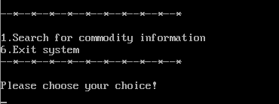
图3.1.2
4. 为了验证程序的准确性，此时输入其他非法指令，观察程序的运行状况，是否返回到了登陆界面。输入指令3后，程序运行状况如图：
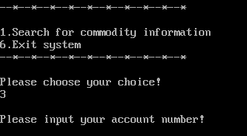
图3.1.3
5. 此时进行功能一的测试，输入商品名称，查看商品信息。观察程序的输出是否符合预期情况，程序的运行状况如图：
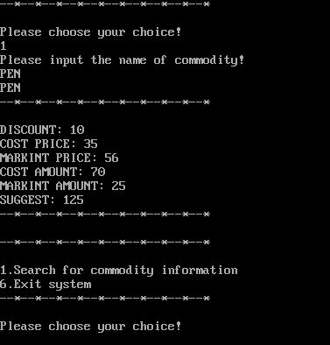
图3.1.4
与商品的定义相比较，可见，商品信息输出正确。
6. 此时进行功能六的测试，输入指令6，观察程序的运行状况，检验程序是否正常退出。程序的运行状况如图：
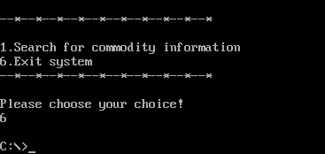
图3.1.5
7. 顾客模式的功能测试完毕，下面进行老板模式的测试。输入正确的账号和密码，进入老板模式，观察功能菜单的输出，程序的运行状况如图：
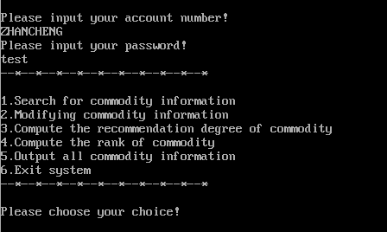
图3.1.6
8. 输入指令2，对功能二进行测试，修改商品的信息，观察程序是否运行正确，程序的运行状况如图：
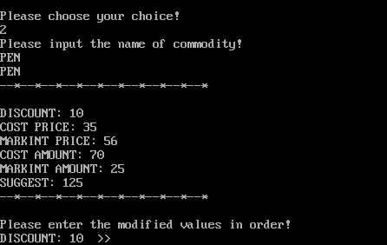
图3.1.7
然后进行信息的修改，修改过程如图：
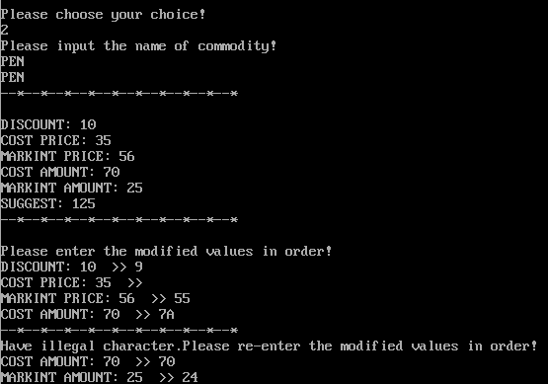
图3.1.8
程序输出信息如图：
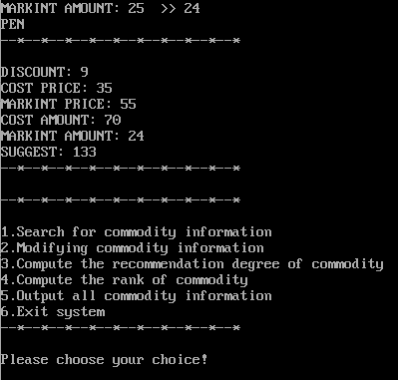
图3.1.9
上述的程序的运行状况和预期结果相同，可见，功能二的程序正确。以上，我的程序测试完毕，下面开始进行总程序合并后，对功能三、四、五的简单测试，依次调用指令三、四、五，观察程序的运行状况，程序的运行状况如图：
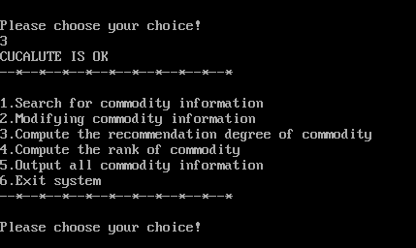
图3.1.10
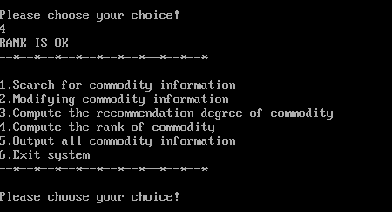
图3.1.11
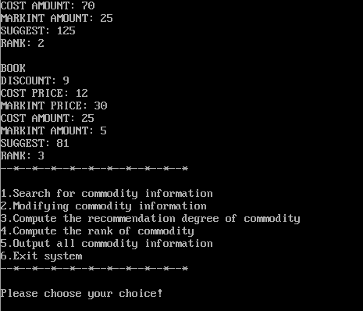
图3.1.12
功能五输出较长，无法完全显示。但是经过分析得，程序进行联合以后运行正差，功能完善，程序具有较强得鲁棒性。

问题总结

1. 通过TD观察宏指令在执行程序中的替换和扩展，解释宏和子程序的调用有何不同。

答：宏在编译的时候就已经运行了，子程序是在程序运行的时候进行调用。

2. 任务2 EXTRN说明语句放在.386之前或者之后有什么区别？

答：程序仍需可以正常运行。

任务2

设计思想及存储单元分配
设计思想：
将主控程序设计成为C语言实现，其中登陆以及功能菜单的显示均由C语言进行实现。访问商店时，是顾客模式还是老板模式、功能菜单对应不同模式的显示以及不同模式下不同的功能均由C语言程序实现。
将功能一的实现设计成为C语言模式，其中读取用户输入的商品名称以及读取后商品名称的存储均在C语言中分配空间。而功能一开始查找商品时，需要获取第一个商品所在的地址。第一个商品所在的地址就是一个参数，需要从汇编语言中进行获取。读取商品地址时，在C程序中使用一个结构变量进行读取，将汇编程序中所有的商品以及它们的信息恰好放入到一个结构变量数组当中，这样一来就便于访问和比较。
存储单元分配：
一些较为简单的提示信息在C语言中进行定义，用户的账号和密码以及用户输入的商品名称在C程序中进行定义。当然，功能二中读取用户输入的商品名称所在的空间在汇编源程序中进行定义。

流程图
3.2.1 程序总流程图

实验源程序
C语言源程序：
#include <stdio.h>
#include <mem.h>
#pragma inline
void menu(int AUTH);

typedef struct{
char ag[10];
char bg;
unsigned short cg[5];
}Good;

extern void WAN2(void);
extern void WAN3(void);
extern void WAN4(void);
extern void WAN5(void);
extern Good GA1[3];

int main() {
char *BNAME = "ZHANCHENG";
char *BPASS = "test";
char *LEAVES = "--*--*--*--*--*--*--*--*--*--*";
char *SNAME = "SHOP";
char *REMIND1 = "Please input your account number!";
char *REMIND2 = "Please input your password!";
char *REINPUT = "The account number or password is not right.Please try again!";
int AUTH = 0;
int a = 0;
int b = 0;
int c = 0;
char ch;
unsigned short suggest = 0;
char inname[20];
char name[15];
char pass[10];
printf("%s\n%s", SNAME, LEAVES);
while(1) {
//判断输入的账号和密码
while (1) {
printf("\n%s\n", REMIND1);
for (a = 0; a < 15; a++) {
name[a] = getchar();
if (name[a] == '\n') {
name[a] = '\0';
break;
}
}
printf("%s\n", REMIND2);
for (a = 0; a < 10; a++) {
pass[a] = getchar();
if (pass[a] == '\n') {
pass[a] = '\0';
break;
}
}
if (name[0] == '\0') {
AUTH = 0;
printf("Welcome customer!\n");
break;
} else if (name[0] == 'q' && name[1] == '\0') {
return 0;
} else if (!strcmp(BNAME, name) && !strcmp(BPASS, pass)) {
AUTH = 1;
printf("Welcome boss!\n");
break;
} else {
printf("%s\n", REINPUT);
}
}
//判断结束
//功能选择
while(1){
printf("%s\n", LEAVES);
menu(AUTH);
printf("%s\n", LEAVES);
printf("Please choose your choice!\n");
ch = getchar();
if(ch == '\n')
break;
getchar();//接受回车
if(ch - '1' < 0 || ch - '6' > 0)
break;
else if(AUTH == 0 && ch != '1' && ch != '6')
continue;
else{
switch (ch){
case '1':{
printf("Please input the name of commodity!\n");
while(1){
c = 0;
for (a = 0; a < 20; a++) {
inname[a] = getchar();
if (inname[a] == '\n') {
inname[a] = '\0';
break;
}
}
if(inname[0] == '\0')
break;
else{
for(a = 0;a < 3;a++){
for(b = 0;b < 10;b++){
if(GA1[a].ag[b] != inname[b])
break;
else if(GA1[a].ag[b] == inname[b] && GA1[a].ag[b+1] == 0 && inname[b+1] == '\0'){
c = 1;
break;
}
}
if(c == 1)
break;
}
if(c == 1){
printf("%s\n%s\n",inname,LEAVES);
suggest = (unsigned short)((GA1[a].cg[0]*1280)/(GA1[a].cg[1]*GA1[a].bg))
+ (unsigned short)((GA1[a].cg[3]*128)/GA1[a].cg[2]);
printf("DISCOUNT:%hu\n",GA1[a].bg);
printf("COST PRICE:%hu\n",GA1[a].cg[0]);
printf("MARKING PRICE:%hu\n",GA1[a].cg[1]);
printf("COST AMOUNT:%hu\n",GA1[a].cg[2]);
printf("MARKING PRICE:%hu\n",GA1[a].cg[3]);
printf("SUGGEST:%hu\n",suggest);
printf("%s\n",LEAVES);
break;
}else{
printf("There is not this commodity!Please try again!\n");
continue;
}
}
}
break;
}
case '2':{
WAN2();
break;
}
case '3':{
WAN3();
break;
}
case '4':{
WAN4();
break;
}
case '5':{
WAN5();
break;
}
case '6':{
return 0;
}
}
}
}
}
}

void menu(int AUTH){
char *SFCI = "1.Search for commodity information";
char *MCI = "2.Modifying commodity information";
char *CTEDOC = "3.Compute the recommendation degree of commodity";
char *RANKME = "4.Compute the rank of commodity";
char *OACI = "5.Output all commodity information";
char *ESYSTEM = "6.Exit system";
printf("%s\n",SFCI);
if(AUTH == 1){
printf("%s\n",MCI);
printf("%s\n",CTEDOC);
printf("%s\n",RANKME);
printf("%s\n",OACI);
}
printf("%s\n",ESYSTEM);
}
SHOP1.ASM源程序：
;编写者：王占成 同组同学：李辉
PUBLIC _GA1,CHANGE,CO_NAME,N,RANK,_WAN2
EXTRN MESS1:BYTE,MESS2:BYTE,MESS3:BYTE,MESS4:BYTE,MESS5:BYTE,MESS6:BYTE
.386
DATA SEGMENT USE16 PARA PUBLIC 'D1'
N EQU 3
INTERVAL DB ' $'
INTERVAL1 DB ' >> $'
CHANGE DB 0AH,0DH,'$'
LEAVES DB '--*--*--*--*--*--*--*--*--*--*',0AH,0DH,'$'
_GA1 DB 'PEN',7 DUP(0),10
DW 35,56,70,25,?
GA2 DB 'BOOK',6 DUP(0),9
DW 12,30,25,5,?
GAN DB N-2 DUP('TempValue',0,8,15,0,20,0,30,0,2,0,?,?)
REMIND3 DB 'Please input the name of commodity!',0AH,0DH,'$'
REMIND4 DB 'There is not this commodity!Please try again!',0AH,0DH,'$'
REMIND5 DB 'Please enter the modified values in order!',0AH,0DH,'$'
REMIND6 DB 'Have illegal character.Please re-enter the modified values in order!',0AH,0DH,'$'
REMIND7 DB 'Please re-enter this modified values!',0AH,0DH,'$'
RANK DB N DUP(3 DUP(0))
IN_NAME DB 20
DB ?
DB 20 DUP(0)
IN_PWD DB 20
DB ?
DB 20 DUP(0)
CO_NAME DB 20
DB ?
DB 20 DUP(0)
SEEK DB 0
UPDATE DB 2
NEW DB 10
DB ?
DB 10 DUP(0)
DATA ENDS
STACK1 SEGMENT USE16 PARA PUBLIC 'STACK'
DW N+50 DUP(0)
STACK1 ENDS
WRITE MACRO A
LEA DX,A
MOV AH,9
INT 21H
ENDM
READ MACRO A
LEA DX,A
MOV AH,10
INT 21H
ENDM

CODE SEGMENT USE16 PARA PUBLIC 'CODE'
ASSUME DS:DATA,SS:STACK1,CS:CODE

_WAN2 PROC
PUSHA
PUSH DS

MOV AX,DATA
MOV DS,AX

FUN2A: WRITE REMIND3 ;提示用户输入商品的名称

READ CO_NAME

WRITE CHANGE

MOV CX,N;商品数量
LEA BX,_GA1;找到所有商品的存储地址
LEA DI,CO_NAME+2;找到用户输入的商品所在的存储地址
CALL FIND

CMP BYTE PTR SEEK,2
JE RESEA2
CMP BYTE PTR SEEK,0
JE ENDFI

CALL FOUND
MOV BP,BX
ADD BX,10
MOV DX,2
MOV CX,5
WRITE REMIND5

FUN2B: CMP CX,5
JE FUN2E
JMP FUN2F
FUN23: READ NEW
WRITE CHANGE
LEA DI,NEW
CALL INNUM
CMP BYTE PTR UPDATE,0
JE FUN2C
CMP BYTE PTR UPDATE,1
JE FUN2D
CMP BYTE PTR UPDATE,2
JE FUN22
FUN2C: NOP
JMP FUN21
FUN2D: WRITE REMIND6
JMP FUN2B
FUN22: CMP CX,5
JE FUN2G
MOV [BX],SI
FUN21: CMP CX,5
JE FUN2H
ADD BX,2
FUN24: LOOP FUN2B
MOV BX,BP
CALL FOUND
JMP ENDFI

RESEA2: WRITE REMIND4
JMP FUN2A
FUN2E: CALL OUT1
JMP FUN23
FUN2F: CALL OUT2
JMP FUN23
FUN2G: MOV AX,SI
MOV BYTE PTR DS:[BP+10],AL
JMP FUN21
FUN2H: INC BX
JMP FUN24

ENDFI: POP DS
POPA
RET

_WAN2 ENDP

;查找商品(仅仅实现查找)
FIND PROC;查找商品信息
;CX是传递参数，代表商品数量
;BX是传递参数，代表所有商品的地址。
;DI是传递参数，代表用户输入的商品名称的存储地址。
;最后的BX，代表着的是查找到的商品地址
PUSH DI
PUSH SI
PUSH BP
PUSH AX
PUSH CX

FJUDGE: MOV AH,[DI] ;判断输入商品名称时是否只输入了回车
CMP AH,0DH
JE O1

PUSH CX
PUSH BX
MOVZX BP,BYTE PTR[DI-1];记录输入商品的名称的长度
MOV SI,DI
MOV CX,BP

SJUDGE: MOV CX,BP
MOV DI,SI

JUDGE: MOV AH,[BX] ;开始判断
CMP AH,BYTE PTR [DI]
JNE NOMARRY
INC BX
INC DI
LOOP JUDGE

MOV AH,[BX]
CMP AH,0
JNE NOMARRY
POP BX;存储找到的商品地址
POP CX
JMP O2

NOMARRY:POP BX
ADD BX,21
POP CX
DEC CX
CMP CX,0
JE NOTHAVE
PUSH CX
PUSH BX
JMP SJUDGE

NOTHAVE:JMP O3

O1: MOV AH,0;输入回车
MOV SEEK,AH
JMP O0

O2: MOV AH,1;找到商品
MOV SEEK,AH
JMP O0

O3: MOV AH,2;无所查商品
MOV SEEK,AH
JMP O0

O0: POP CX
POP AX
POP BP
POP SI
POP DI
RET
FIND ENDP

;输出商品信息
FOUND PROC;BX是传递参数，代表输出商品的地址
PUSH DX
PUSH AX
PUSH CX
PUSH BX

MOV CX,10
OUTCO: MOV DL,[BX]
CMP DL,0
JE OUTNEXT
MOV AH,2
INT 21H
INC BX
LOOP OUTCO

OUTNEXT:POP BX;注意上面入栈的顺序，BX一定要处于栈顶的位置
PUSH BX

CALL COMPRE;计算推荐度
;上划线
WRITE CHANGE

WRITE LEAVES

WRITE CHANGE
;输出折扣
ADD BX,10
CALL OUT11
WRITE CHANGE
INC BX
MOV CX,4
;输出其他
OUTMESS:MOV AX,[BX]
CALL OUT21
WRITE CHANGE
ADD BX,2
LOOP OUTMESS
;输出推荐度
WRITE MESS6
CALL OUT21
;下划线
WRITE CHANGE
WRITE LEAVES
WRITE CHANGE

POP BX
POP CX
POP AX;;;;;
POP DX
RET
FOUND ENDP

;显示10进制数字
OUTNUM PROC;AX是传递参数，代表着需要显示的10进制数
PUSH DX
PUSH CX
PUSH AX

MOV CX,0
NOEND: CMP AX,0
JE YESEND
INC CX
MOV DL,10
DIV DL
ADD AH,48
MOVZX DX,AH
PUSH DX
MOVZX AX,AL
JMP NOEND

YESEND: CMP CX,0
JE NOOUT
POP DX
MOV AH,2
INT 21H
LOOP YESEND
JMP NUMEND

NOOUT: MOV DL,'0'
MOV AH,2
INT 21H

NUMEND: NOP

POP AX
POP CX
POP DX
RET
OUTNUM ENDP

;将字符转换成10进制数
INNUM PROC;DI是传递参数，代表着需要转换的字符串的,SI是修改后的数值
PUSH AX
PUSH DX
PUSH CX
PUSH DI

MOV BYTE PTR UPDATE,2
XOR SI,SI
MOVZX DX,BYTE PTR [DI+1];修改后的长度
MOV CX,DX
ADD DI,2;输入字符串的起始地址

CMP DX,0
JE ZERO

NOZERO1:MOVZX AX,BYTE PTR [DI]
CMP AX,47
JLE MISTAKE
CMP AX,58
JGE MISTAKE
SUB AX,48
DEC CX
NOZERO2:CMP CX,0
JE RIGHT
IMUL AX,10
LOOP NOZERO2
RIGHT: ADD SI,AX
DEC DX
CMP DX,0
JE INNUM1
MOV CX,DX
INC DI
JMP NOZERO1

ZERO: MOV BYTE PTR UPDATE,0
JMP INNUM1

MISTAKE:MOV BYTE PTR UPDATE,1
WRITE LEAVES
JMP INNUM1

INNUM1: POP DI
POP CX
POP DX
POP AX
RET
INNUM ENDP

;计算推荐度(没有考虑除数为0的情况)
COMPRE PROC;BX是传递参数，代表输出商品的地址
PUSH AX
PUSH DX
PUSH CX
PUSH DI
PUSH SI

RECOMM: MOV AX,[BX+13]
MOVZX EAX,AX
MOV EDX,EAX;EDX 售价
;CMP EDX,0
;JE LEVELA
MOV AL,[BX+10]
MOV AH,0
MOVZX EAX,AX;EAX 折扣*10
MUL EDX;EDX存储高位，EAX存储低位
MOV ECX,EAX

MOV AX,[BX+11];进价
MOVZX EAX,AX
MOV EDX,1280
MUL EDX;EDX存储高位，EAX存储低位
DIV ECX;EAX为商，EDX为余数

MOV EDI,EAX;进价*1280与实际售价*折扣*10的商

MOV AX,[BX+15];进货量
MOVZX EAX,AX
MOV ECX,EAX
MOV AX,[BX+17];销售量
MOVZX EAX,AX
MOV EDX,128
MUL EDX;EDX存储高位，EAX存储低位
DIV ECX;EAX为商，EDX为余数

ADD EAX,EDI;商品推荐度存储于EDI,DS:01F3附近
MOV [BX+19],AX

POP SI
POP DI
POP CX
POP DX
POP AX
RET
COMPRE ENDP

;输出折扣
OUT1 PROC;BX为传递参数，代表当前信息的地址
PUSH AX
WRITE MESS1
MOVZX AX,BYTE PTR [BX]
CALL OUTNUM
WRITE INTERVAL
WRITE INTERVAL1
POP AX
RET
OUT1 ENDP

OUT11 PROC;BX为传递参数，代表当前信息的地址
PUSH AX
WRITE MESS1
MOVZX AX,BYTE PTR [BX]
CALL OUTNUM
WRITE INTERVAL
POP AX
RET
OUT11 ENDP

;输出其他商品信息
;CX是传递信息，是序号
;BX为传递参数，代表当前信息的地址
OUT2 PROC
PUSH AX
OUT2A: CMP CX,4
JNE OUT2B
WRITE MESS2
JMP OUT2E
OUT2B: CMP CX,3
JNE OUT2C
WRITE MESS3
JMP OUT2E
OUT2C: CMP CX,2
JNE OUT2D
WRITE MESS4
JMP OUT2E

OUT2D: CMP CX,1
JNE OUT2E
WRITE MESS5

OUT2E: MOV AX,[BX]
CALL OUTNUM
WRITE INTERVAL
WRITE INTERVAL1
POP AX
RET
OUT2 ENDP

OUT21 PROC
PUSH AX
OUT21A: CMP CX,4
JNE OUT21B
WRITE MESS2
JMP OUT21E
OUT21B: CMP CX,3
JNE OUT21C
WRITE MESS3
JMP OUT21E
OUT21C: CMP CX,2
JNE OUT21D
WRITE MESS4
JMP OUT21E

OUT21D: CMP CX,1
JNE OUT21E
WRITE MESS5

OUT21E: MOV AX,[BX]
CALL OUTNUM
WRITE INTERVAL
POP AX
RET
OUT21 ENDP

CODE ENDS
END
51.ASM源程序：
EXTRN _GA1:BYTE, CHANGE:BYTE, CO_NAME:BYTE, N:ABS, RANK:WORD
PUBLIC _WAN3,_WAN4,_WAN5,MESS1,MESS2,MESS3,MESS4,MESS5,MESS6
.386
DATA SEGMENT USE16 PARA PUBLIC 'D1'
MESS1 DB 'DISCOUNT: $'
MESS2 DB 'COST PRICE: $'
MESS3 DB 'MARKINT PRICE: $'
MESS4 DB 'COST AMOUNT: $'
MESS5 DB 'MARKINT AMOUNT: $'
MESS6 DB 'SUGGEST: $'
MESS7 DB 0dh,0ah,'$'
MESS8 DB 'RANK: $'
MESS9 DB 'CUCALUTE IS OK$'
MESS10 DB 'RANK IS OK$'

DATA ENDS
STACK1 SEGMENT USE16 PARA PUBLIC 'STACK'
DB 200 DUP(0)
STACK1 ENDS

WRITE1 MACRO A
LEA DX,A
MOV AH,9
INT 21H
ENDM

CODE SEGMENT USE16 PARA PUBLIC 'CODE'
ASSUME DS:DATA,SS:STACK1,CS:CODE

_WAN3 PROC
PUSHAD
PUSH DS

MOV AX,DATA
MOV DS,AX

MOV DI,N
LEA SI,_GA1
JUMPCOUNT:
MOVSX EAX,WORD PTR [SI+11]
IMUL EAX,1280 ;使用三十二位寄存器，防止溢出
MOVSX EDX,WORD PTR [SI+13]
MOVSX ECX,BYTE PTR [SI+10]
IMUL ECX,EDX
MOV EDX,EAX
SHR EDX,16
IDIV CX
MOV BX,AX

;MOV EAX,0
;MOV ECX,0
MOVSX EAX,WORD PTR [SI+17]
;MOV CL,128
;IMUL EAX,ECX
SAL EAX,7
MOVSX ECX,WORD PTR 15[SI];
MOV EDX,EAX
SHR EDX,16
IDIV CX
ADD BX,AX
MOV [SI+19],BX
ADD SI, 21
DEC DI
JNE JUMPCOUNT

WRITE1 MESS9

WRITE1 MESS7

POP DS
POPAD
RET

_WAN3 ENDP

_WAN4 PROC
PUSHAD
PUSH DS

MOV AX,DATA
MOV DS,AX

MOV DI,N ;填满数值
LEA SI,_GA1
LEA BX,RANK
JUMPWAN5:
MOV [BX],SI
ADD BX,3
ADD SI,21
DEC DI
JNE JUMPWAN5

MOV DI,N-1
JUMPWAN51:MOV AX,DI
LEA BX, RANK
JUMPWAN53:
MOV DX,BX
MOV SI,[BX]
MOV CX,[SI+19]
MOV SI, [BX+3]
MOV SI,[SI+19]
CMP CX, SI
JGE JUMPWAN512
MOV BX,DX
MOV DX,[BX]
MOV SI,[BX+3]
MOV [BX],SI
MOV [BX+3],DX

JUMPWAN512:
ADD BX,3
DEC AX
JNE JUMPWAN53
DEC DI
JE JUMPWAN523
JMP JUMPWAN51
JUMPWAN523:
MOV AL,1
MOV CX,N-1
LEA BX,RANK
MOV [BX+2],BYTE PTR 1
JUMPWAN513:
MOV SI,[BX+3];
MOV DI,[SI+19]
MOV SI,[BX]
MOV SI,[SI+19]
CMP SI,DI
JE JUMPWAN515

JUMPWAN514: INC AL
JUMPWAN515: MOV [BX+5],AL
ADD BX,3
DEC CX
JNE JUMPWAN513

WRITE1 MESS10

WRITE1 MESS7

POP DS
POPAD
RET
_WAN4 ENDP

_WAN5 PROC
PUSHAD
PUSH DS

MOV AX,DATA
MOV DS,AX

MOV CX,N
LEA SI,RANK
WAN51:
MOV DI,[SI]

WRITE1 MESS7

CALL OUTGOOD

WRITE1 MESS7

LEA DX,MESS1
MOVSX BX,BYTE PTR[DI+10]
CALL OUTPRI

WRITE1 MESS7

LEA DX,MESS2
MOV BX, [DI+11]
CALL OUTPRI

WRITE1 MESS7

LEA DX,MESS3
MOV BX, [DI+13]
CALL OUTPRI

WRITE1 MESS7

LEA DX,MESS4
MOV BX, [DI+15]
CALL OUTPRI

WRITE1 MESS7

LEA DX,MESS5
MOV BX,[DI+17]
CALL OUTPRI

WRITE1 MESS7

LEA DX,MESS6
MOV BX, [DI+19]
CALL OUTPRI

WRITE1 MESS7

LEA DX,MESS8
MOVSX BX, BYTE PTR [SI+2]
CALL OUTPRI

WRITE1 MESS7

ADD SI,3
DEC CX
JNE WAN51

POP DS
POPAD
RET
_WAN5 ENDP

OUTGOOD PROC
PUSH SI
MOV BX,DI
OUT2:CMP BYTE PTR [BX],0
JE OUTGOOD1
MOV DL,[BX]
MOV AH,2
INT 21H
INC BX
JMP OUT2

OUTGOOD1:
POP SI
RET
OUTGOOD ENDP

OUTPRI PROC
MOV AH,9 ;输出提示
INT 21H
MOV AX,BX
CALL DTOC
RET
OUTPRI ENDP

DTOC PROC ;将数字转换为字符串输出,ax为传入的数字
PUSH DX
PUSH CX
PUSH SI
PUSH BX
MOV BX,0 ;bx在子程序中用来存放位数

DTOC0:
MOV CX,10D
MOV DX,0
DIV CX ;除以10
MOV CX,AX ;得到的商赋给cx
JCXZ DTOC1 ;当前商为0则调到s2
ADD DX,30H ;将余数加上30H得到相应的ASCII码
PUSH DX
INC BX
JMP DTOC0

DTOC1: ;当商为0时,余数为个位
ADD DX,30H
PUSH DX
INC BX ;再进行一次栈操作(补充当商为0而余数不为0时的情况)
MOV CX,BX

DTOC2: ;将栈中的字符打印出来
POP AX
MOV DL,AL
MOV AH,2
INT 21H
LOOP DTOC2

DTOC3:
POP BX
POP SI
POP CX
POP DX
MOV AH,2 ;打印空格
MOV DL,32
INT 21H
ret
DTOC ENDP

CODE ENDS
END

实验步骤
1. 准备上机实验环境。
2. 使用编译环境CLion完成C语言的编写，存盘文件名为MAIN.C。然后使用Notepad++完成SHOP.ASM和5.ASM的修改，并且另存，存盘文件名为SHOP1.ASM和51.ASM。
3. 使用DOS BOX对Borland C++ 3.1进行挂载，使其中BORLANDC为虚拟机C盘下面的根目录，为bcc指令的使用配置好环境。
4. 使用bcc指令bcc -c MAIN.C对C源程序进行编译，使用bcc –c SHOP1.ASM对SHOP1.ASM进行汇编，使用bcc –c 51.ASM对51.ASM进行汇编。不断地进行汇编、编译，直到不再产生错误为止。
5. 使用bcc指令bcc –l3 MAIN.OBJ SHOP1.OBJ 51.OBJ进行连接,修改。若连接时报错，则依照错误信息修改源程序。之后重新汇编和连接，直至不再报错并生成MAIN.EXE文件。
6. 直接DOS BOX里面运行MAIN.EXE文件。
7. 然后进行相应的功能测试，验证程序的正确性和健壮性。

实验记录与分析
1. 实验环境条件：Intel Core i5-7200U 2.50GHz，8G内存；WINDOWS10下DOSBox0.72；Borland C++ 3.1；
2. 汇编源程序和连接过程均没有出现异常，运行程序。
3. 首先进行顾客模式的测试，账号输入回车，密码任意，进入顾客模式。顾客模式进入后，界面显示如图所示：
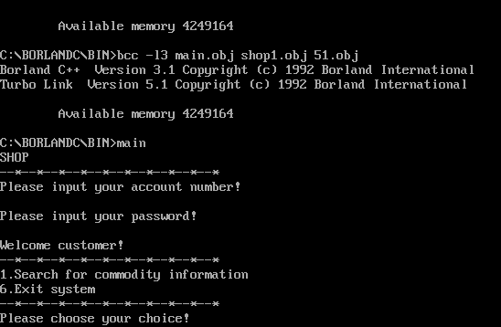
图3.2.2
4. 为了验证程序的准确性，此时输入其他非法指令，观察程序的运行状况，是否返回到了登陆界面。输入指令3后，程序运行状况如图：
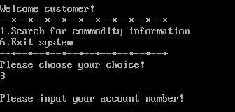
图3.2.3
5. 此时进行功能一的测试，输入商品名称，查看商品信息。观察程序的输出是否符合预期情况，程序的运行状况如图：
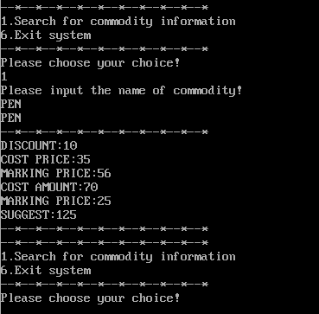
图3.2.4
与商品的定义相比较，可见，商品信息输出正确。
再次查找不存在的商品，观察程序的输出是否符合预期情况，程序的运行状况如图：
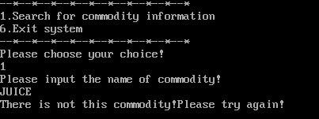
图3.2.5
6. 此时进行功能六的测试，输入指令6，观察程序的运行状况，检验程序是否正常退出。程序的运行状况如图：
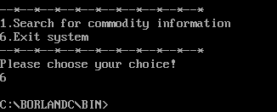
图3.2.6
7. 顾客模式的功能测试完毕，下面进行老板模式的测试。输入正确的账号和密码，进入老板模式，观察功能菜单的输出，程序的运行状况如图：
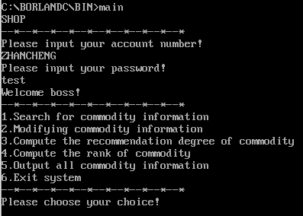
图3.2.7
8. 输入指令2，对功能二进行测试，修改商品的信息，观察程序是否运行正确，程序的运行状况如图：
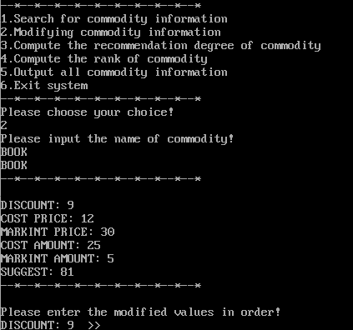
图3.2.8
然后进行信息的修改，修改过程如图：
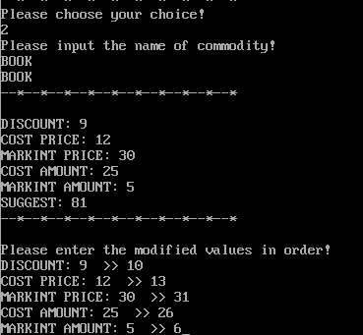
图3.2.9
程序输出信息如图：
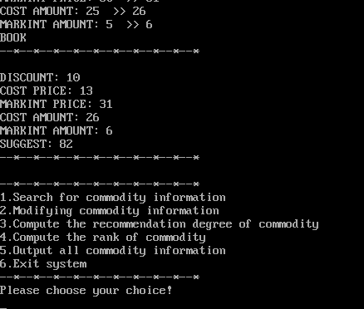
图3.2.10
修改不存在的商品的信息，观察程序是否运行正确，程序的运行状况如图：
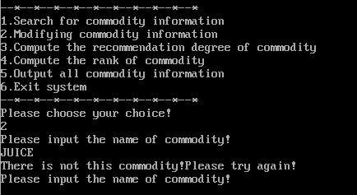
图3.2.11
上述的程序的运行状况和预期结果相同，可见，功能二的程序正确。以上，我的程序测试完毕，下面开始对功能三、四、五的简单测试，依次调用指令三、四、五，观察程序的运行状况，程序的运行状况如图：
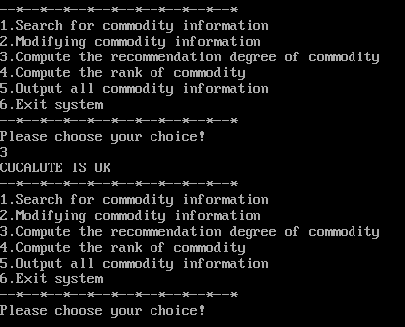
图3.2.12
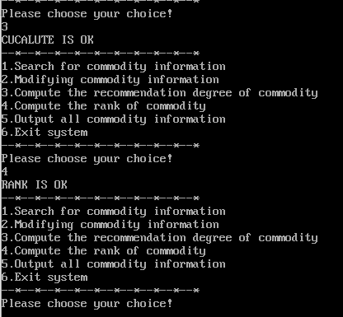
图3.2.13
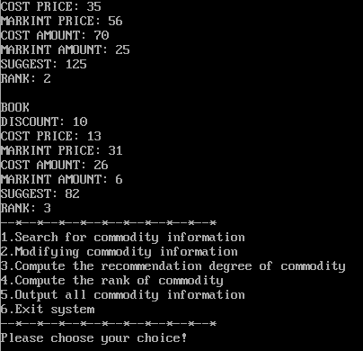
图3.2.14

问题总结
总结1：BC31下C语言调用汇编函数参数和返回值的传递
C语言引用汇编中一个子程序时，可能会用到参数的传递以及返回值的传递。在这里对参数的传递以及返回值的传递进行简单的总结：
下面是C程序：
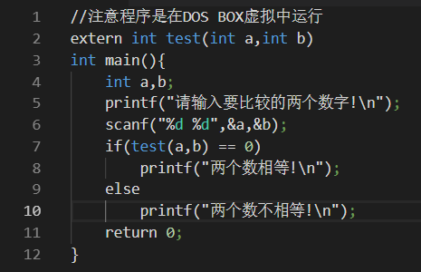
下面是汇编程序：
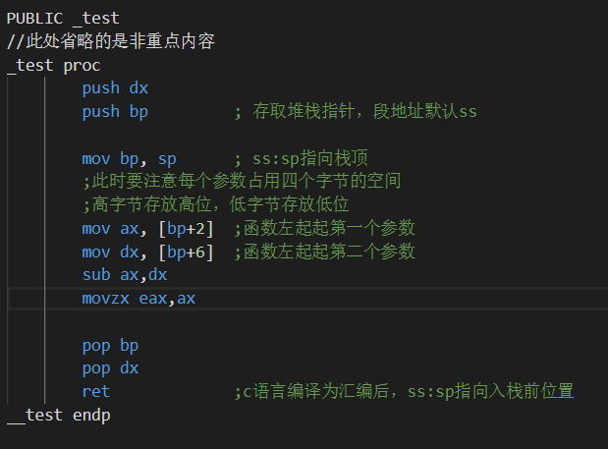
1.参数压栈传递，并且是按照从左向右依次压栈。每个参数占用四个字节的空间，高字节存放高位，低字节存放低位。
2. SP(ESP)的值总是指向栈顶，BP(EBP)的值总是指向栈底。在获得参数时，一定要注意BP(EBP)的保护，同时注意参数的顺序。当然，更高程序的版本取参数变得更加简单一些。
3.返回值放在EAX中进行保存，进行参数的传递以后，因为RET指令的存在，不需要手动恢复参数所占用的栈空间。
总结二：
C源程序中内嵌汇编语言时，当汇编语言调用了含有参数的C函数时，参数需要入站然后再进行运算，参数入站的顺序由右到左，并且每个参数占用四个字节的空间。当函数调用完毕时，注意恢复栈顶的位置，即改变ESP寄存器的值，恢复到原来的栈顶位置，消除参数所占用的空间。
总结三：
BC环境下和VS环境下，C与汇编之间进行相互调用时，有许多的细节是不同的。同样，相同环境下，C与汇编之间的相互调用和C++与汇编之间的相互调用也是不同的。
总结四：
注意，当在C源程序中调用汇编子程序时，尤其要注意子程序的保护现场。同时，DS段寄存器的值也需要进行保护，并且需要给DS段寄存器重新赋值。另外，在DOS BOX中运行可执行文件时，C中不要有清屏或者按任意键继续的功能调用，否则会出现未知的问题。

总结与体会
通过本次的实验，我深切地感受到分工合作的重要性，并且体验到了分工合作的方便。
通过本次实验的任务一，更好地学会了如何进行模块化设计以及模块之间的联合。模块之间需要进行相互调用时，需要声明属性以及引用外部的声明。在设计子程序时，不要忘记对子程序调用现场进行保护，调用子程序时，也要注意参数是否被赋予了正确的值。在程序设计过程总，使用宏指令可以使得程序更加简洁，增强了程序的可读性。同时，我也发现了一点，宏指令不能在程序之间共享，一个宏指令只能在一个程序文件中调用。
通过本次实验的任务二，学会了如何将C模块与汇编模块联合起来，进行混合编程。同时对数据的存储有了更好的理解，知道了如何在C语言中调用汇编中的数据以及如何在汇编中调用C语言中定义的数据。而且，也理解了C语言调用需要参数的汇编子程序时，参数如何进行传递以及返回值如何进行返回。总的而言，加强了对汇编的理解，简单地学会了C语言与汇编混合编程。

参考文献
[1] 王元珍.80X86汇编语言程序设计.版本(第1版).武昌喻家山:华中科技大学出版社,2005：1-334

